Vue98 2020/4/6中午補做筆記
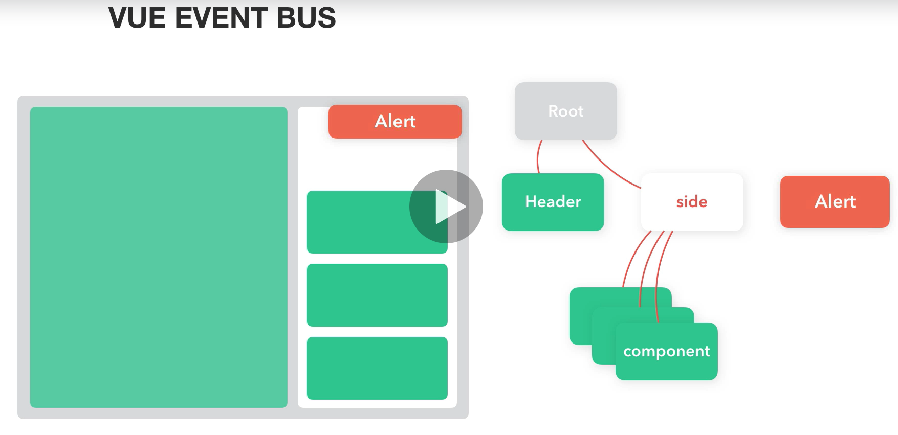

圖片先講解概念 (我完全不懂,圖片目前沒教會我)

一
直接在Vue底下掛載Alert的套件
做法:新增AlertMessage.vue元件放在src裡面的components資料夾內(如下圖)
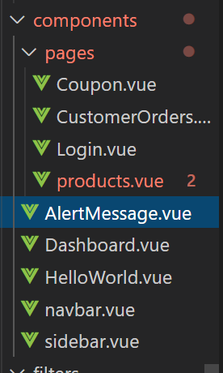

二
到Dashboard.vue元件內，匯入AlertMessage元件
如右: import Alert from ‘./AlertMessage’;
如下圖
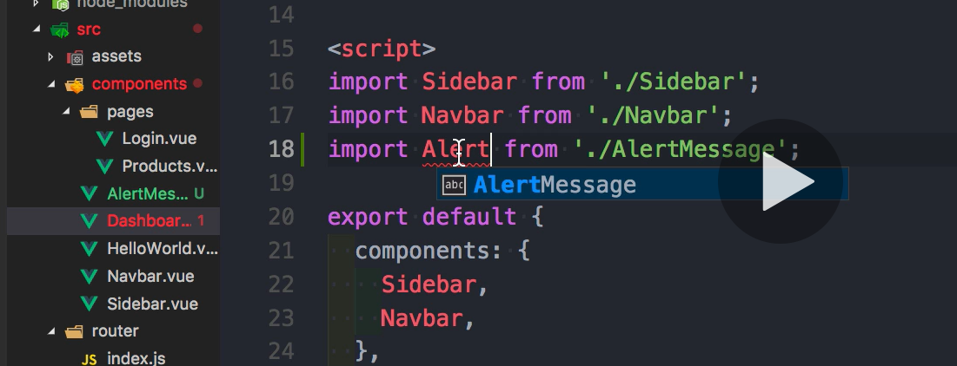

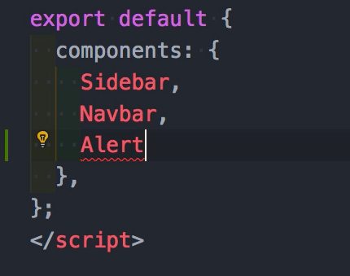

一樣在Dashboard.vue元件內，找到<template></template>中寫入<Alert></Alert>元件tag，如下圖

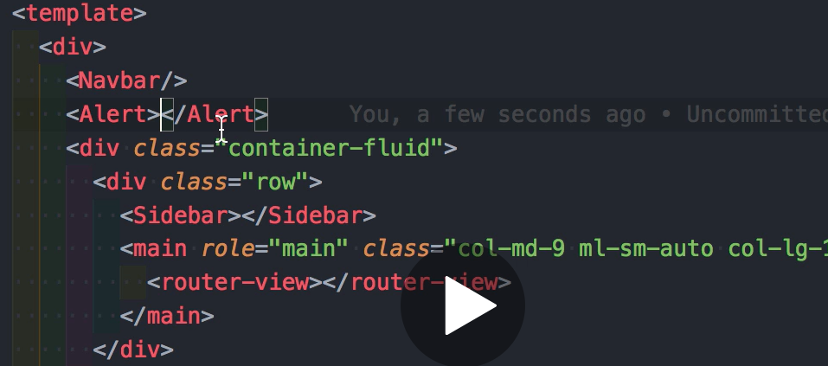

然後回到Alert.vue元件內
線上課程的影片內容老師已經自己寫好程式碼範例，但我還不知道這些範例是在哪邊抄來的
先註記以下筆記：
Alert.vue裡面的<script></script>中
必須return messages[]陣列
Messages[]陣列裡面會放{}物件
messages:[{message,status,timestamp}],
message會放訊息內容
status會放CSS的class名稱,或是bootstrap class名稱
timestamp會放數字(用時間當作序號),用來當作id或索引使用,獨一無二的一筆數字
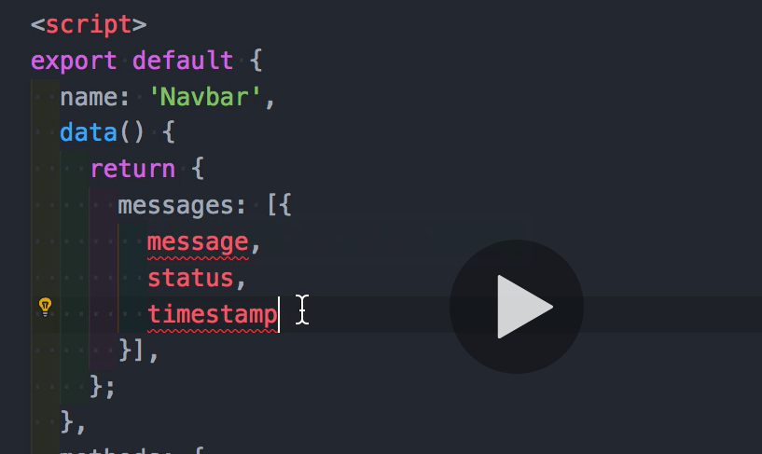

寫完如下圖
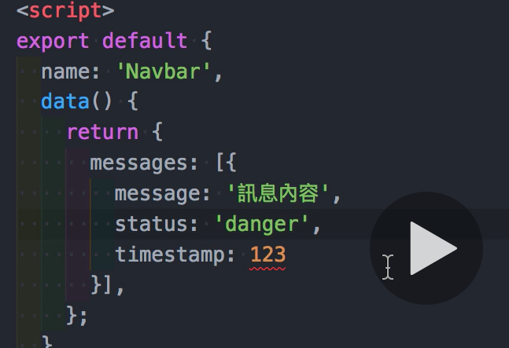

Alert.Vue裡面的method如下:
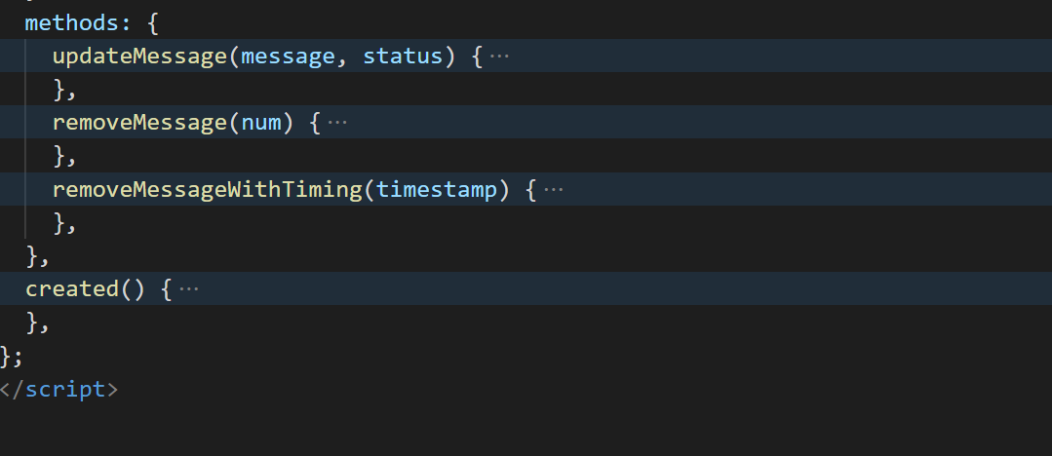

各支methods裡面的codes如下:

2021/1/31

在src資料夾底下
新增bus.js
並輸入以下程式碼
import Vue from 'vue';

Vue.prototype.$bus = new Vue();//掛載$bus變數
//把上面的event.bus注入到main.js

去 main.js
並注入event bus
// The Vue build version to load with the `import` command
// (runtime-only or standalone) has been set in webpack.base.conf with an alias.
import Vue from 'vue'
import App from './App'
import "bootstrap"
import VueAxios from 'vue-axios'
import axios from 'axios'//vueaxios類似ajax功能
import router from './router'
import Loading from 'vue-loading-overlay'; //讀取效果
import 'vue-loading-overlay/dist/vue-loading.css';//讀取效果
import './bus'; //匯入event.bus錯誤訊息回饋

Vue.config.productionTip = false
Vue.use(VueAxios, axios)
axios.defaults.withCredentials=true;

Vue.component('Loading',Loading); //全域啟用Loading這個元件

/* eslint-disable no-new */
new Vue({
el: '#app',
components: { App },
template: '<App/>',
router
})

//記得加入導航守衛
router.beforeEach((to, from, next) => {
console.log('to',to,'from',from,'next',next)
if(to.meta.requiresAuth){
const api =`${process.env.APIPATH}/api/user/check`;
axios.post(api).then((response)=>{
console.log(response.data);
if(response.data.success){
next()
}else{
next({
path:'/login'
})
}
})
}else{
next()
}
})

Alert.vue元件
<template>
<div class="message-alert">
<div class="alert alert-dismissble" :class="'alert-'+ item.status"
v-for="(item,i) in messages" :key="i">
{{item.message}}
<button type="button" class="close" @click="removeMessage(i)" arial-label="Close"><!--X的按鈕-->
<span aria-hidden="true">&times;</span>
</button>
</div>

</div>
</template>

<script>
export default{
name:'Navbar',
data(){
return{
messages:[{ //message是一個陣列
message:'訊息內容',
status:'danger',
timestamp:123,
}]
}
},
methods:{
updateMessage(message, status){
const timestamp= Math.floor(new Data()/1000);
this.messages.push({
message,
status,
timestamp,
});
this.removeMessageWithTiming(timestamp);
},
removeMessage(num){
this.messages.splice(num,1);
},
removeMessageWithTiming(timestamp){
const vm = this;
setTimeout(()=>{
vm.messages.forEach((item,i)=>{
if(item.timestamp===timestamp){
vm.messages.splice(i,1);
}
})
},5000);//每五秒一到,remove訊息
},
},
created(){
const vm =this;
vm.$bus.$on('messsage:push',(message,status='warning')=>{ //用$on註冊"messsage:push"
vm.updateMessgae(message,status);
});
},
}

</script>

<style scope>
.message-alert {
position: fixed;
max-width: 50%;/*最大寬度就是百分之五十*/
top: 56px;
right: 20px;
z-index: 1100;/*出現在最上層*/
}
</style>

